### 实验五 汉明码编译码及纠错性能验证

**一、实验目的**

1. 学习汉明码编译码的基本概念；
2. 掌握汉明码的编译码方法；
3. 验证汉明码的纠错能力。

**二、实验仪器**

1. RZ9681实验平台
2. 实验模块：

* 主控模块
* 信道编码与频带调制模块-A4
* 频带解调与信道译码模块-A5

1. 100M双通道示波器
2. 信号连接线
3. PC机（二次开发）

**三、实验原理**

**1.汉明编译码介绍**

汉明码（Hamming Code）是一个可以有多个校验位，具有检测并纠正一位错误代码的纠错码，所以它也仅用于信道特性比较好的环境中，如以太局域网中，因为如果信道特性不好的情况下，出现的错误通常不是一位。

汉明码的检错、纠错基本思想是将有效信息按某种规律分成若干组，每组安排一个校正子进行奇偶性测试，然后产生多位检测信息，并从中得出具体的出错位置，最后通过对错误位取反（也是原来是1就变成0，原来是0就变成1）来将其纠正。

**2.汉明编译码原理**

* **汉明码编码**

采用汉明码，信息位数，监督位数，可以纠一位错码，生成矩阵，编码情况见表格 1。

表格 1 Hamming编码表

|  |  |  |  |
| --- | --- | --- | --- |
| 信息位 | 监督位 | 信息位 | 监督位 |
|  |  |  |  |
| 0000 | 000 | 1000 | 111 |
| 0001 | 011 | 1001 | 100 |
| 0010 | 101 | 1010 | 010 |
| 0011 | 110 | 1011 | 001 |
| 0100 | 110 | 1100 | 001 |
| 0101 | 101 | 1101 | 010 |
| 0110 | 011 | 1110 | 100 |
| 0111 | 000 | 1111 | 111 |

* **汉明码译码**

计算校正子,其中







校正子的值决定了接收码元中是否有错码，并且指出错码的位置，见表格 2。

表格 2 错码位置示意

|  |  |  |  |
| --- | --- | --- | --- |
|  | 错码位置 |  | 错码位置 |
| 001 |  | 101 |  |
| 010 |  | 110 |  |
| 100 |  | 111 |  |
| 011 |  | 000 | 无错 |

**3. 举例说明**

信息位，根据表格1 Hamming编码表，编码为，如果在信道传输的过程中产生一位误码，编码接收时变为，我们计算校正子：







校正子，查找表格 2 错码位置示意，产生误码，则译码输出信息位。

**四、实验框图及功能说明**

**1. 实验框图说明**

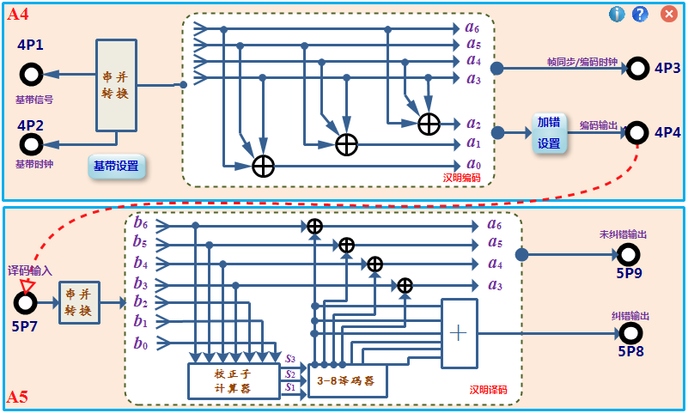

图3.2.1.1 汉明编译码原理实验框图

**框图说明：**

本实验中需要用到以下2个功能模块：

1. **A4（信道编码与频带调制模块）：**

模块完成汉明码编码的功能。为便于观察实验结果，对编码原理进行验证，在本节原理实验中，不需要外接基带数据（系统实验时需外接数据），而是直接内部产生16bit的基带数据，对该基带数据进行编码。16bit数据按照（7,4）汉明码编码时，需分为4组分别进行编码。编码后的数据可以直接输出，或者进行加错设置后输出。

1. **A5（频带解调与纠错译码模块）：**

模块完成汉明码译码功能。将编码数据输入到模块译码输入端，可以完成汉明编码的纠错输出和未纠错输出。通过两组数据比较可以完成汉明码纠错能力的验证。

**2. 框图中各个测量点说明**

1. **信道编码与频带调制**

* **4P1：**本地基带数据输出；
* **4P2：**本地基带时钟输出；速率可选32k或256k；
* **4P3：**编码数据帧输出；
* **4P4：**编码输出输出（编码后加帧头，加错输出）；

下图中对各个测量点时序关系进行说明：

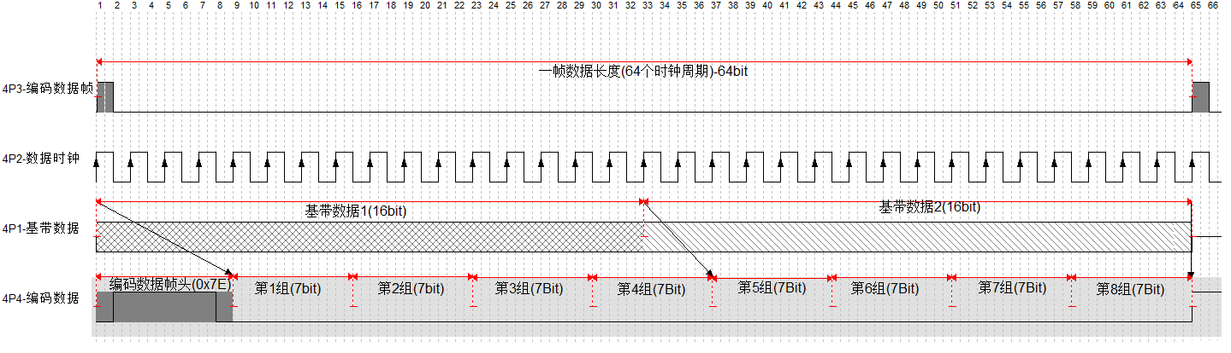

图3.2.1.2 汉明编译码个测量点时序图

图中标注了一帧长度，为64个编码时钟周期。4P3为编码数据帧，每隔64个时钟周期输出一个帧脉冲，帧脉冲的上升沿为一帧的起始时刻。

4P1为编码前基带数据（16Bit），4P2为基带数据时钟，由于编码后数据增加，对应数据速率变快，在实验中，编码时钟为基带数据时钟的2倍，因此64个编码时钟周期包含32bit基带数据，即两组16bit基带数据。编码时每组16bit分为4*4bit进行（7,4）汉明编码，可完成8组（7,4）汉明编码。

在进行编码时，为了便于同步，将两组编码数据进行组帧，在最前面加上8bit帧头（帧头为0x7E），组成一帧完整的编码数据。从图中可以看出，一帧编码数据包含：8bit帧头+8组编码数据，即8bit+8*7bit=64bit数据。

在进行加错设置时，可以设置4组错误，分别对应16bit分为的4组（7,4）汉明码，对应组帧数据中，分别对两组数据进行加错。

1. **频带解调与纠错译码**

* **5P7：**汉明译码输入点；
* **5P8：**汉明译码纠错输出；
* **5P9：**汉明译码未纠错输出；

**五、实验内容及步骤**

**1. 实验准备**

1. **实验模块在位检查**

 在关闭系统电源的情况下，确认下列模块在位：

* 信道编码与频带调制模块-A4；
* 频带解调与纠错译码模块-A5；

1. **加电**

打开系统电源开关，通过液晶显示和模块运行指示灯状态，观察实验箱加电是否正常。若加电状态不正常，请立即关闭电源，查找异常原因。

1. **选择实验内容**

在液晶上根据功能菜单选择：**实验项目->原理实验->信道编译码实验-汉明码及性能验证**，进入到汉明码编译码原理实验功能页面。

1. **信号线连接：**

使用信号连接线按照实验框图中的连线方式进行连接,并理解每个连线的含义。

**2. 汉明码编码原理验证**

1. **基带数据设置及观测**

使用双踪示波器分别观察4P1和4P2。使用鼠标点击“**基带设置**”按钮，弹出16bit拨码开关，修改数据速率及拨码开关，点击“设置”进行修改，观察示波器观测波形的变化，理解并掌握基带数据设置的基本方法。

1. **系统组帧原理观测**

使用双踪示波器分别观测4P3和4P4，其中4P3作为同步通道。将基带数据设置为全“0”码，观察一组完整的组帧数据，分析全“0”码时，编码数据输出的内容。

1. **编码数据观测**

示波器保持步骤（2）观测点。修改基带数据的设置，观察编码数据输出，结合实验原理部分对帧结构的说明，分别记录基带数据和编码数据。多修改几组基带数据，记录对应的编码数据，验证编码是否正确。

1. **加错数据观测**

通过实验框图上的“**加错设置**”按钮，可以对编码输出加错，16bit分4组编码后为4*7bit，每bit均能加错。修改加错4组拨码开关的加错数据，通过示波器观测加错前及加错后的数据，并分析加错位置。

注：4组拨码开关，分别对16bit分成的4组7bit数据汉明编码后数据进行加错。

**3. 汉明译码观测及纠错能力验证**

1. **汉明码译码观测**

使用双踪示波器分别观察4P1和5P8，观测编码前数据和纠错译码后数据。将加错设置全部清零，通过“**基带设置**”修改基带数据，观察4P1和5P8是否相同？是否有时延？如有时延，记录时延周期。

1. **汉明译码纠错能力验证**

通过实验框图上的“**加错设置**”按钮，设置加错数据，观测基带数据和译码数据是否相同？加错时可以修改不同的加错图样。如：每组编码加1bit错误，加2bit错误。。。，加错连续错误，加入分散错误等各种不同的情况，以便对汉明译码能力进行验证。

1. **汉明译码未纠错译码验证**

使用双踪示波器分别观察4P1和5P9，观测编码前数据和未纠错译码后数据，完成上面步骤的的测量，分析加错对编码数据的影响。可以发现，加错位置在监督位，不会影响译码输出，加错位置在信息位，则影响译码输出。

**4. 实验结束**

实验结束，关闭电源，拆除信号连线，并按要求放置好实验附件和实验模块。

**六、实验报告要求**

1．简述它的工作原理及工作过程。

2．根据测量结果，画出各点波形，附上推导过程。